Egypt, Arab Rep.

## Population Data

The data set shows the political stability estimate of the country each year.

## # A tibble: 23 x 5  
## country iso3c date population popCategory5  
## <chr> <chr> <dbl> <dbl> <chr>   
## 1 Egypt, Arab Rep. EGY 1996 63601629 medium   
## 2 Egypt, Arab Rep. EGY 1997 64892270 medium   
## 3 Egypt, Arab Rep. EGY 1998 66200269 medium   
## 4 Egypt, Arab Rep. EGY 1999 67515591 medium   
## 5 Egypt, Arab Rep. EGY 2000 68831561 medium   
## 6 Egypt, Arab Rep. EGY 2001 70152661 medium   
## 7 Egypt, Arab Rep. EGY 2002 71485043 medium   
## 8 Egypt, Arab Rep. EGY 2003 72826097 medium   
## 9 Egypt, Arab Rep. EGY 2004 74172073 medium   
## 10 Egypt, Arab Rep. EGY 2005 75523569 large   
## 11 Egypt, Arab Rep. EGY 2006 76873663 large   
## 12 Egypt, Arab Rep. EGY 2007 78232126 large   
## 13 Egypt, Arab Rep. EGY 2008 79636079 large   
## 14 Egypt, Arab Rep. EGY 2009 81134798 large   
## 15 Egypt, Arab Rep. EGY 2010 82761235 large   
## 16 Egypt, Arab Rep. EGY 2011 84529250 large   
## 17 Egypt, Arab Rep. EGY 2012 86422240 large   
## 18 Egypt, Arab Rep. EGY 2013 88404640 large   
## 19 Egypt, Arab Rep. EGY 2014 90424654 large   
## 20 Egypt, Arab Rep. EGY 2015 92442547 large   
## 21 Egypt, Arab Rep. EGY 2016 94447072 large   
## 22 Egypt, Arab Rep. EGY 2017 96442593 large   
## 23 Egypt, Arab Rep. EGY 2018 98423595 large

# Population growth data

## # A tibble: 23 x 5  
## country iso3c date popGrowth popGrowthCat5   
## <chr> <chr> <dbl> <dbl> <chr>   
## 1 Egypt, Arab Rep. EGY 1996 2.01 moderate growth rate  
## 2 Egypt, Arab Rep. EGY 1997 2.01 moderate growth rate  
## 3 Egypt, Arab Rep. EGY 1998 2.00 moderate growth rate  
## 4 Egypt, Arab Rep. EGY 1999 1.97 moderate growth rate  
## 5 Egypt, Arab Rep. EGY 2000 1.93 moderate growth rate  
## 6 Egypt, Arab Rep. EGY 2001 1.90 moderate growth rate  
## 7 Egypt, Arab Rep. EGY 2002 1.88 moderate growth rate  
## 8 Egypt, Arab Rep. EGY 2003 1.86 moderate growth rate  
## 9 Egypt, Arab Rep. EGY 2004 1.83 moderate growth rate  
## 10 Egypt, Arab Rep. EGY 2005 1.81 moderate growth rate  
## 11 Egypt, Arab Rep. EGY 2006 1.77 moderate growth rate  
## 12 Egypt, Arab Rep. EGY 2007 1.75 moderate growth rate  
## 13 Egypt, Arab Rep. EGY 2008 1.78 moderate growth rate  
## 14 Egypt, Arab Rep. EGY 2009 1.86 moderate growth rate  
## 15 Egypt, Arab Rep. EGY 2010 1.98 moderate growth rate  
## 16 Egypt, Arab Rep. EGY 2011 2.11 moderate growth rate  
## 17 Egypt, Arab Rep. EGY 2012 2.21 moderate growth rate  
## 18 Egypt, Arab Rep. EGY 2013 2.27 moderate growth rate  
## 19 Egypt, Arab Rep. EGY 2014 2.26 moderate growth rate  
## 20 Egypt, Arab Rep. EGY 2015 2.21 moderate growth rate  
## 21 Egypt, Arab Rep. EGY 2016 2.15 moderate growth rate  
## 22 Egypt, Arab Rep. EGY 2017 2.09 moderate growth rate  
## 23 Egypt, Arab Rep. EGY 2018 2.03 moderate growth rate

## Population trend

The plot shows the population trend of the country.

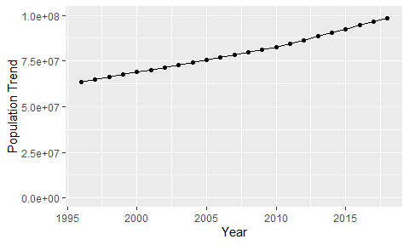

Political Stability Trend

# Population growth trend

The plot shows the population growth rate trend of the country.

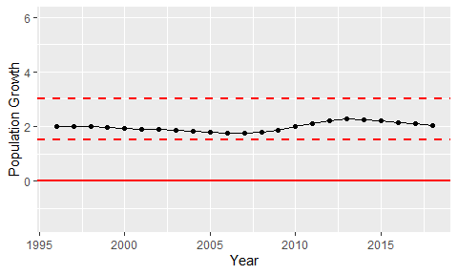

Population Growth Trend